Chủ đề: Soạn văn 6 sách Cánh Diều

Soạn Viết biên bản sách Cánh Diều
Hướng dẫn soạn văn 6 bài Viết biên bản trang 104 Ngữ văn 6 tập 2 sách Cánh Diều với gợi ý chi tiết giúp các em chuẩn bị tốt bài học trước khi tới lớp.

1. Định hướng - Soạn Viết biên bản (Cánh Diều)
(SGK trang 104 Ngữ Văn 6 tập 2 Cánh Diều)
a) Tùy theo nội dung của từng vụ việc mà có nhiều loại biên bản khác nhau: biên bản ghi chép về một vụ việc hay một cuộc họp.
b) Để viết được một biên bản, cần thực hiện theo quy trình dưới đây:
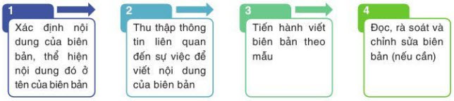

2. Thực hành - Soạn Viết biên bản (Cánh Diều)
Bài tập: Để hưởng ứng Ngày trái đất 22-4, trong giờ sinh hoạt lớp, lớp em đã tổ chức thảo luận về chủ đề "Hạn chế sử dụng bao bì ni lông và chất thải nhựa ". Em hãy ghi lại biên bản của buổi thảo luận đó. Có thể viết tay hoặc tạo lập văn bản trên máy tính

a) Chuẩn bị
- Xác định mục đích ghi biên bản: ghi chép về nội dung buổi thảo luận.
- Chuẩn bị phương tiện ghi biên bản. (viết tay hoặc tạo lập văn bản trên máy tính.
- Xem trước mẫu biên bản để nắm được bố cục của một biên bản.
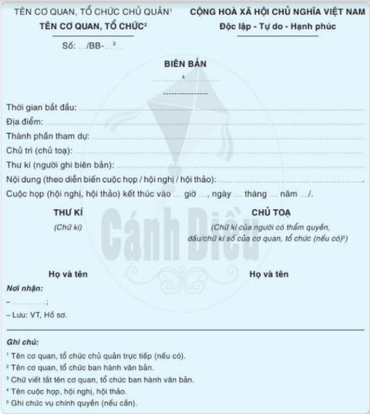
- Ngồi ở vị trí dễ quan sát và lắng nghe mọi người để thu thập thông tin phục vụ cho việc ghi biên bản.

b) Viết
Trường THCS Nguyễn Tất Thành  Lớp 6A | CỘNG HÒA XÃ HỘI CHỦ NGHĨ VIỆT NAM  Độc lập – Tự do – Hạnh phúc

BIÊN BẢN
V/v: Sinh hoạt lớp thảo luận về chủ đề “Hạn chế sử dụng bao bì ni lông và chất thải nhựa”
Thời gian bắt đầu: 8 giờ 30 phút, thứ hai, ngày … tháng … năm 202..
Địa điểm: Phòng học lớp 6A trường THCS Nguyễn Tất Thành
Thành phần tham gia: Giáo viên chủ nhiệm, 35 đội viên chi đội 6A
Chủ trì: Nguyễn Văn A - Lớp trưởng
Thư kí: Phạm Minh B - Lớp phó học tập
Nội dung sinh hoạt
(1) Lớp trưởng Nguyễn Văn A đứng lên tổ chức thảo luận, nêu đề tài và mục đích, yêu cầu các tổ đưa ra ý kiến về chủ đề “Hạn chế sử dụng bao bì ni lông và chất thải nhựa”.
(2) Thảo luận theo tổ, các thành viên đưa ra ý kiến, và tổng hợp. Đại diện các tổ lần lượt trình bày ý kiến.
(3) Lớp trưởng Nguyễn Văn A tổng kết và thư kí Phạm Minh B ghi lại trên bảng các ý kiến của cả lớp:
- Hạn chế tối đa việc sử dụng các sản phẩm nhựa, túi nilon mà thay bằng sản phẩm hữu cơ, sử dụng nhiều lần.
- Sử dụng quy trình xử lí rác thải “giảm thiểu - tái sử dụng - tái chế”
- Tổ chức thu hồi túi ni lông để tái chế.
- Tuyên truyền nâng cao nhận thức cộng đồng.
- Bổ sung thùng chứa rác tại các vị trí sản xuất, phân loại rác có thể tái chế với rác thải hữu cơ, dễ phân hủy tại nguồn phát thải.
- Tổ chức buổi ra quân thu gom, phân loại rác thải
Buổi sinh hoạt kết thúc lúc 9 giờ 30 phút ngày … tháng … năm 202…
Thư kí | Chủ tọa

c) Kiểm tra và chỉnh sửa
- Bổ sung các góp ý của của tập thể (nếu có)
- Đọc lại biên bản
- Xem xét, phát hiện và sửa các lỗi về nội dung và hình thức của biên bản.

~/~
Với toàn bộ tài liệu hướng dẫn soạn Viết biên bản trang 104 Ngữ Văn 6 tập 2 sách Cánh diều, hi vọng các em sẽ chuẩn bị bài học tốt nhất trước khi tới lớp. Chúc các em học tốt!

